FitLife SPA - Sistema de gestión de entrenamiento
DESARROLLO FULLSTACK I

Integrantes:
Thiare Gomez
Jose Ignacio Solis
Ignacio Canales
Maria Paz Faure

Introducción

El proyecto consiste en el desarrollo de un microservicio para FitLife SPA, teniendo como objetivo administrar de manera eficiente la información de los usuarios del gimnasio.
Este sistema permite que un administrador registre nuevos usuarios, les asigne un tipo de plan de entrenamiento y registre información relevante como su peso actual y el avance hacia su objetivo.

La plataforma busca centralizar la información de los usuarios y facilitar el seguimiento de su progreso, permitiendo visualizar de manera clara los datos de cada persona y su avance en el sistema.

Entre las funciones principales de la plataforma están el registro de nuevos usuarios, la visualización de la lista de usuarios registrados, el seguimiento de progreso de entrenamiento de cada usuario, la actualización de los datos de los usuarios y la eliminación de registros cuando sea necesario.

Este sistema fue desarrollado usando Java con Spring Boot, usando una arquitectura CRS para separar las responsabilidades del sistema y mantener un código ordenado y escalable.

2. Diagrama de Clases
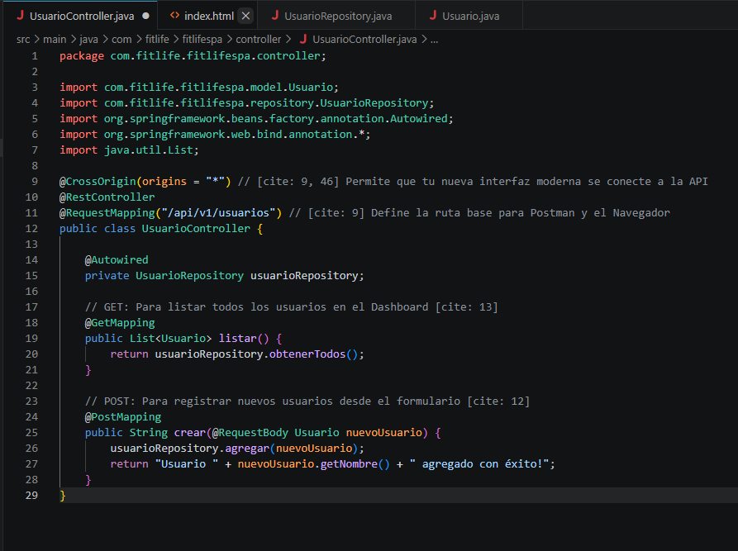
En esta foto se ve cómo implementamos la clase UsuarioController, que forma parte de la capa Controller dentro de la arquitectura CSR del sistema.
Esta clase actúa como un punto de entrada para las solicitudes externas, conecta la interfaz de usuario con la lógica backend y permite gestionar los datos de los usuarios de manera estructurada.
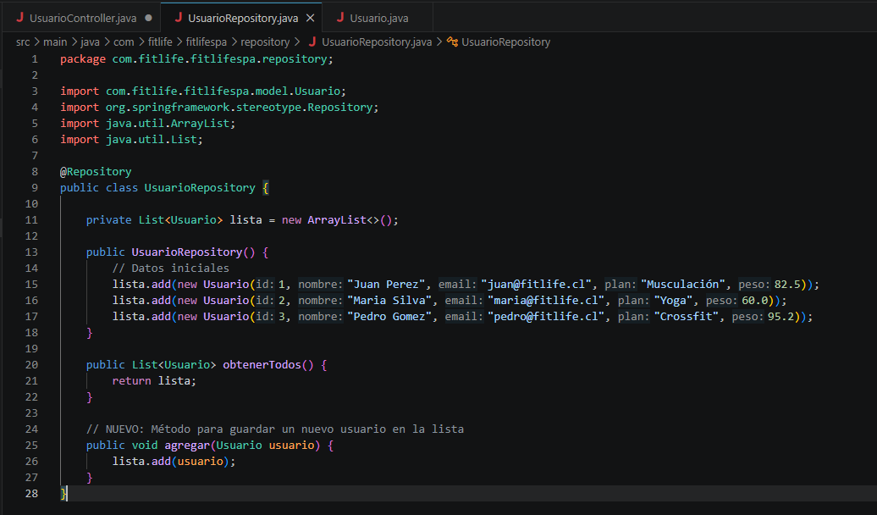
Y en esta foto lo que hicimos fue crear el apartado donde se guardan y se logran almacenar los usuarios ya que como se ve en la foto creamos unos usuarios para poder ver el programa sin antes poder utilizar la conexión con el postman
3. Explicación de la Implementación
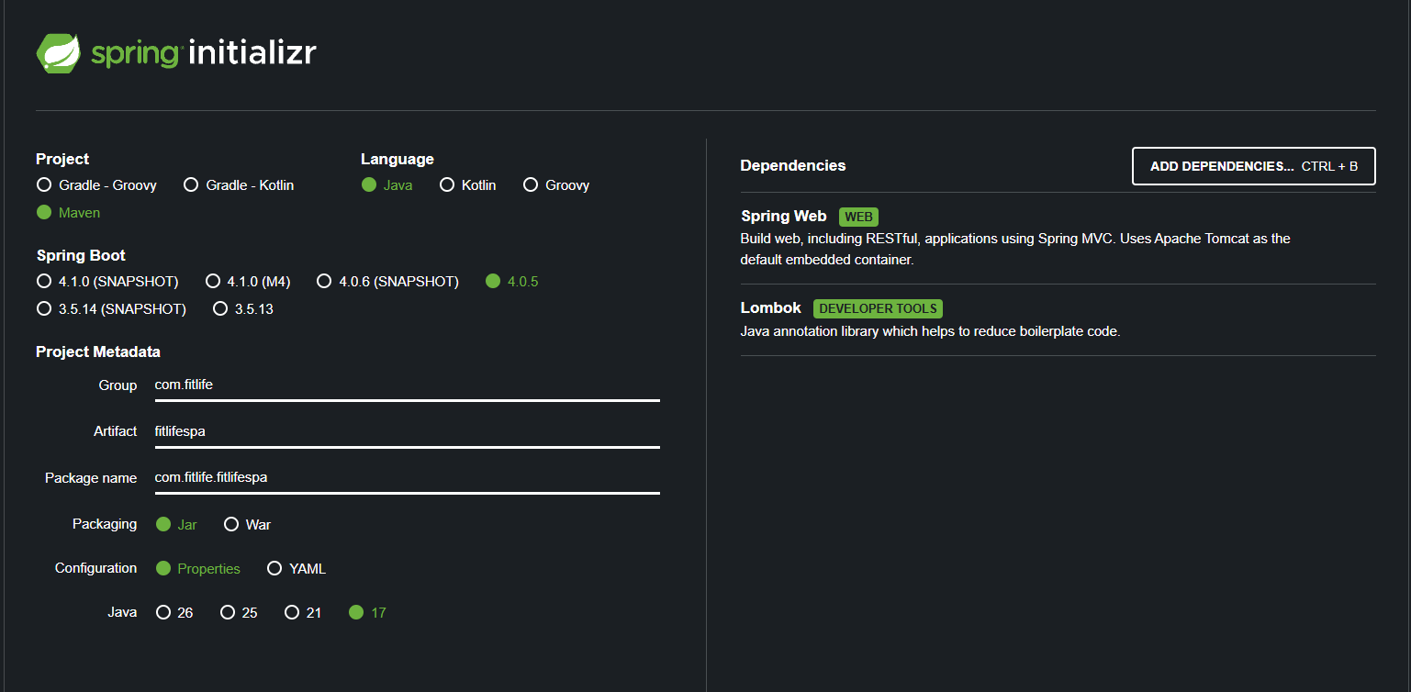

Configuración del Proyecto
En nuestro proyecto lo que quisimos utilizar para que sea un motor a la hora de crear un sitio web fue utilizar el programa de Spring Boot con la versión de java 17, y vamos a utilizar Maven como uno de los gestores de dependencias para automatizar la descarga de las librerías y la construcción del proyecto

Dependencias Utilizadas
- Lombok: Para reducir el código repetitivo mediante anotaciones como @Data y @AllArgsConstructor
- Spring Web: Para la creación de controladores REST y la exposición de los endpoints
Arquitectura CSR Controller-Service-Repository
La aplicación sigue el patrón de diseño por capas:
- Model (Entity): Define la estructura de los datos del Usuario
- Repository: Encargado de la persistencia de datos (actualmente utilizando una lista en memoria @Repository)
- Controller: Gestiona las peticiones HTTP externas y devuelve las respuestas al cliente
4. Bitácora de Pruebas (Postman)
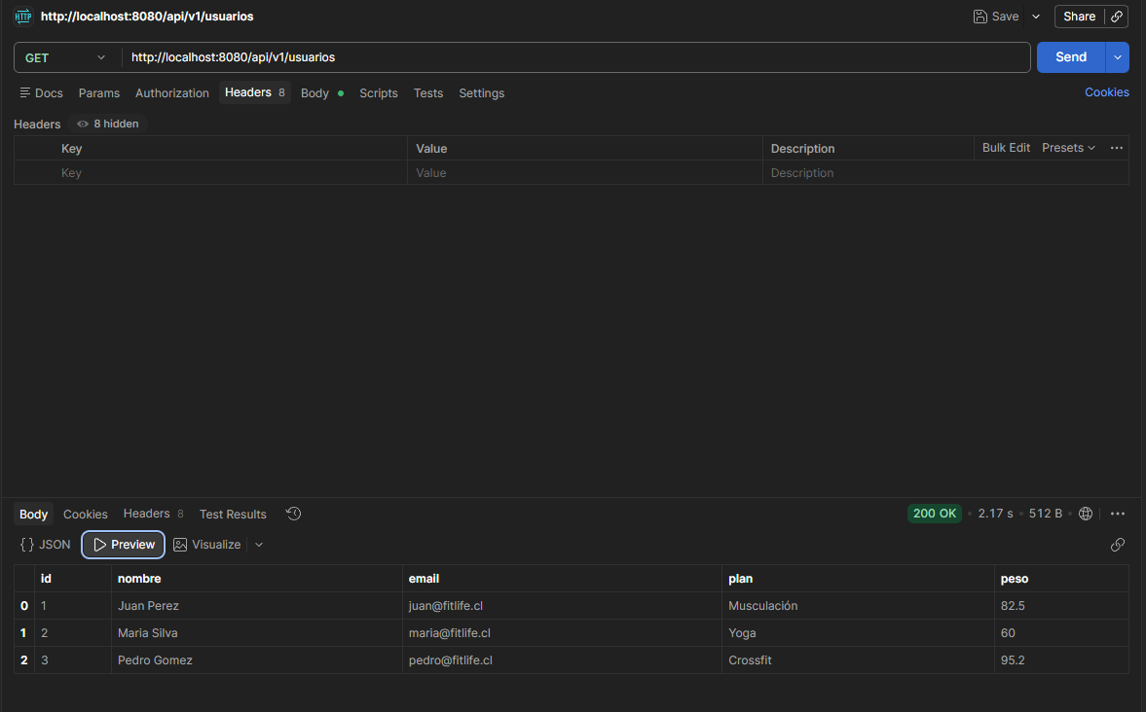
Aquí estamos utilizando Postman para ingresar datos al sitio web de la siguiente manera ya que utilizamos estos valores: Id, Nombre, email, plan y peso, Ya que de esta manera podremos ver los datos de los usuarios de nuestro gimnasio ya que de esta manera tendremos un mayor control con el progreso de cada usuario
Prueba 1: Listar Usuarios (GET)
- Método: GET
- Endpoint: http://localhost:8080/api/v1/usuarios
- Resultado esperado: Lista de todos los usuarios registrados.
- Código de respuesta: 200 OK

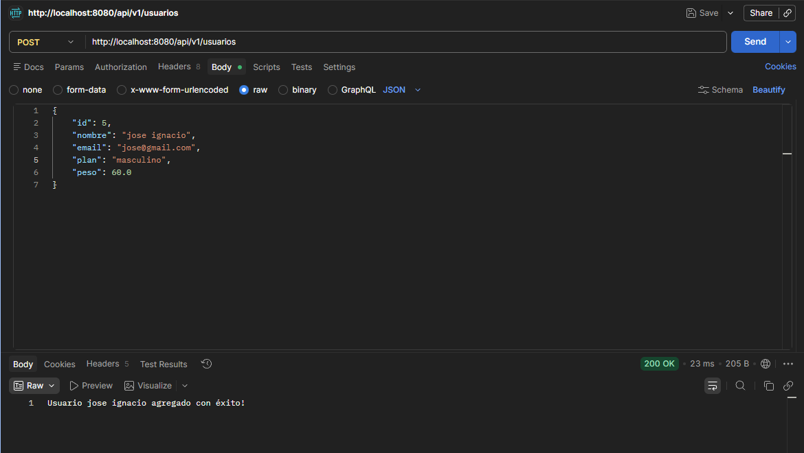
En esta parte lo que hicimos fue crear un nuevo usuario desde el postman, ya que así veremos si es que se guardó correctamente por que en la imagen se llega a ver el 200 OK y ahi se ve que el nuevo usuario de creo correctamente
Prueba 2: Crear Nuevo Usuario (POST)
- Método: POST
- Endpoint: http://localhost:8080/api/v1/usuarios
- Datos enviados: JSON con los datos de un nuevo cliente.
- Resultado esperado: Confirmación de creación y persistencia temporal en la lista.
- Código de respuesta: 200 OK / 201 Created.

Conclusión

Este proyecto permitió implementar un microservicio orientado a la gestión de usuarios dentro del sistema de FitLife SPA. Usando SpringBoot y una API REST logramos construir una solución capaz de administrar información importante de los clientes del gimnasio y sus planes de entrenamiento, facilitando el registro, consulta y seguimiento de los datos de cada uno.

Utilizamos una arquitectura basada en capas, lo que nos permitió organizar el sistema en componentes para mejorar la estructura y comprensión del código. También realizamos pruebas mediante Postman, verificando que todo funcionara correctamente y que cada operación respondiera como debería.

En conclusión, este proyecto nos permitió aplicar conocimientos de desarrollo backend y comprender la importancia de estructurar correctamente una API para gestionar información de manera eficiente, creando las bases para futuras mejoras o ampliaciones del sistema.

*Link del Github Colaborativo:
https://github.com/I-Canales/FitLife-SPA-Backend.git

